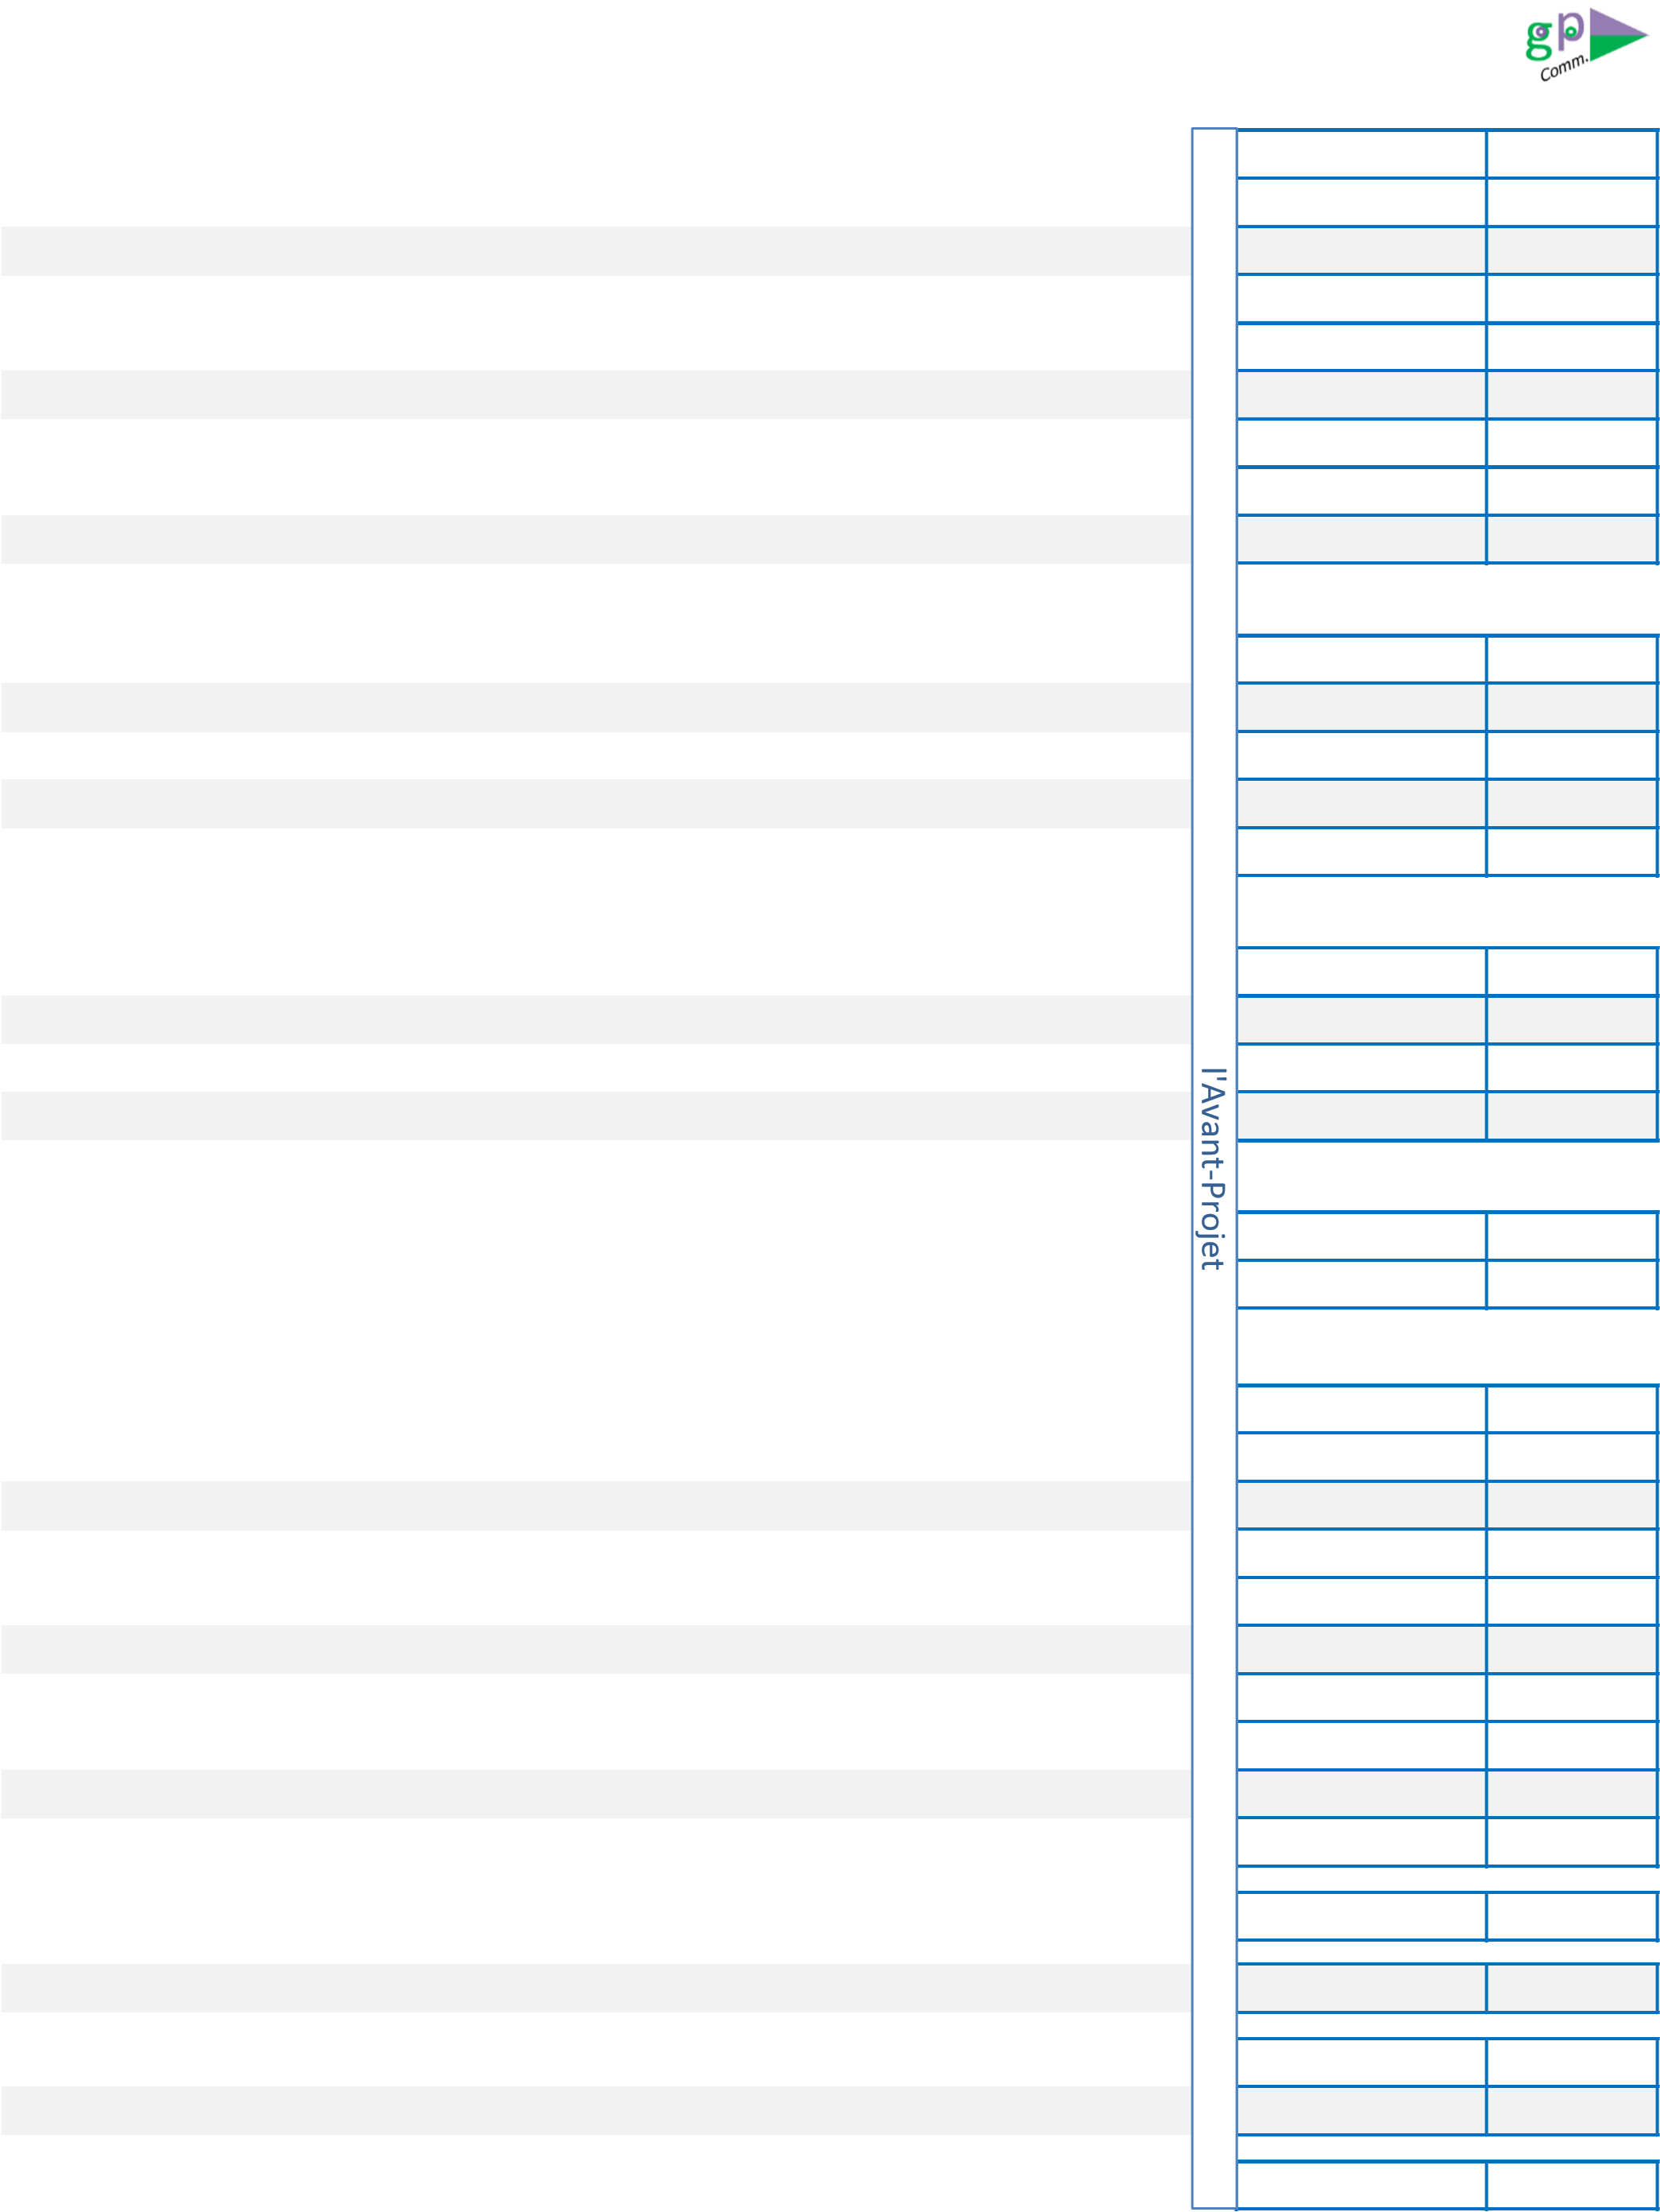 **Liste "à faire" du PTUT**  (DUT - MMI - IUT de Mulhouse) V2018-04a

A - L 'expression du besoin (le contexte) : initiales (qui) suivi

1. - Les 5 pourquoi (TOYODA)
2. - La méthode SCORE (BERN)
3. - Identifier les <> besoins (MASLOW, KANO, ALDEFER, MCCLELAND)
4. - Préparer le questionnaire
5. - Réaliser l'entretien avec le commanditaire - le MOA (de l'empathie)
6. - Rédiger l'énoncé du besoin (qqoqcp-C)
7. - Réaliser le [qqocpc]-© du cycle de vie attendu du livrable
8. - Réaliser le logigramme des étapes du cycle de vie attendu du produit
9. - Valider l'énoncé du besoin avec le commanditaire
   1. - La gestion documentaire :
10. - Créer l'arborescence du projet (ARC)
11. - Les partie prenantes (Qui)
12. - Le glossaire - les terminologies spécifiques au projet
13. - Le pré planning (Qui - Quoi)
14. - Le plan de charge (Quoi - Quand)
    1. - L'analyse du besoin (objectif, Subjectif, Explicite, Implicite, rêvé,…)
15. - Justifier l'état d'esprit du concept de la boite noire
16. - Représenter un brainstorming sous forme de dessin centré
17. - Identifier le [POCQ³]-© du cycle de vie du projet prévu (ARC)
18. - Réaliser le(s) logigramme(s) du projet (ARC)
    1. -Définir les éléments du milieu extérieur (l'environnement du livrable) :
19. - Les 7M (tri croisé ?) - l'arbre des moyens (Forces-Faiblesses)
20. - L'analyse PESTEL (tri croisé) - les variables pivots (Opportunités - Risques)
    1. - L'analyse fonctionnelle Externe - APTE (être force de proposition) :
21. - La bête à corne (à qui-quoi?, sur qui-quoi?, dans quel but?)
22. - Sélectionner les E.M.E. significatifs (Boite noire, charges externes)
23. - Le diagramme des interactions (relient 1 ou 2 E.M.E.?)
24. - Les fonctions de service : principales (négociables), contraintes (imposées)
25. - Réaliser un dessin centré des E.M.E. (et de leurs "sous-éléments)
26. - Le tableau croisé des fonctions de services entre elles
27. - Le tableau croisé des fonctions de services et du CDV du produit
28. - La caractérisation des fonctions de service (Objectiver, concrétiser, matérialiser)
29. - L'analyse multicritère (CRI-NI-FLE). L'aide à la décision
30. - Réaliser le FAST, identifier les tâches, les lots (WBS-PBS)
31. F - Définir les objectifs du projet ( SMARTE+)
32. G - Etablir la matrice SWOT (de l'organisme) - Valider la conformité à la stratégie
33. H - Réaliser la Matrice [OBS - RACI - WBS] (Qui - Quoi)
34. I - Elaborer le diagramme de GANTT définitif (Quoi - Quand)
35. J - Valider l'avant-projet avec le commanditaire (le Cahier des Charges)

|  |  |  |
| --- | --- | --- |
| K - La REALISATION du projet (départ du cycle de vie du produit : sa conception) | | |
| - Alimenter le plan de charge - suivre les coûts, le temps - (GANTT-RACI-A.F.int.) |  |  |

36

|  |  |  |
| --- | --- | --- |
| L - La CLOTURE du projet (à l'interne , à l'externe (produit) - PDCA - les Coûts |  |  |

37

*(NB : des lignes ne sont grisées qu'à des fins visuelles et non d'ordres d'importance)* Stéphan BOSCATO - gpiut@orange.fr - Gestion de Projet & communication - MMI - IUT de Mulhouse - UHA